2 图像去畸变

(1)clion中的代码

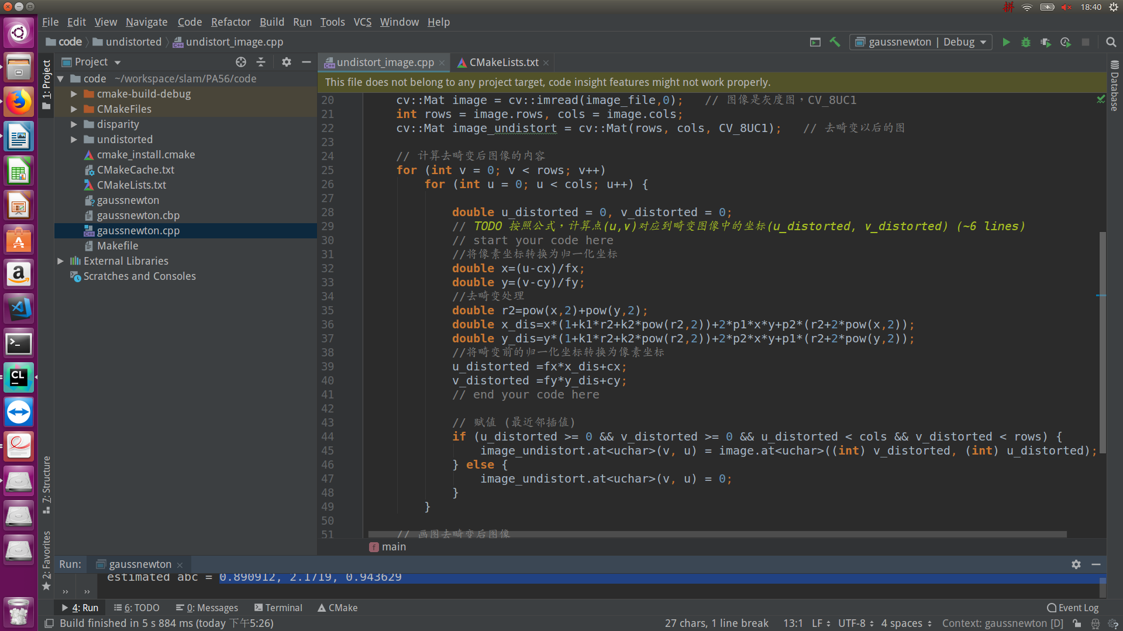

（2）结果图片

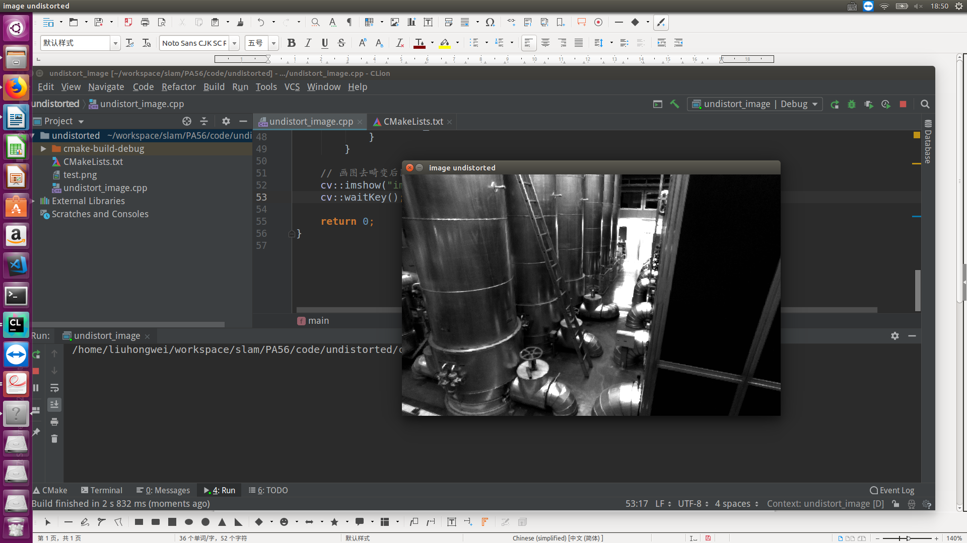

3 双目视差的使用

（1）代码

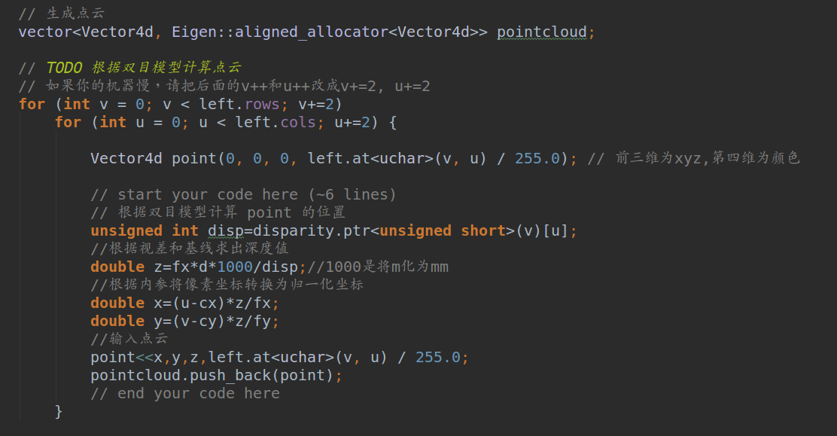

（2）结果点云图

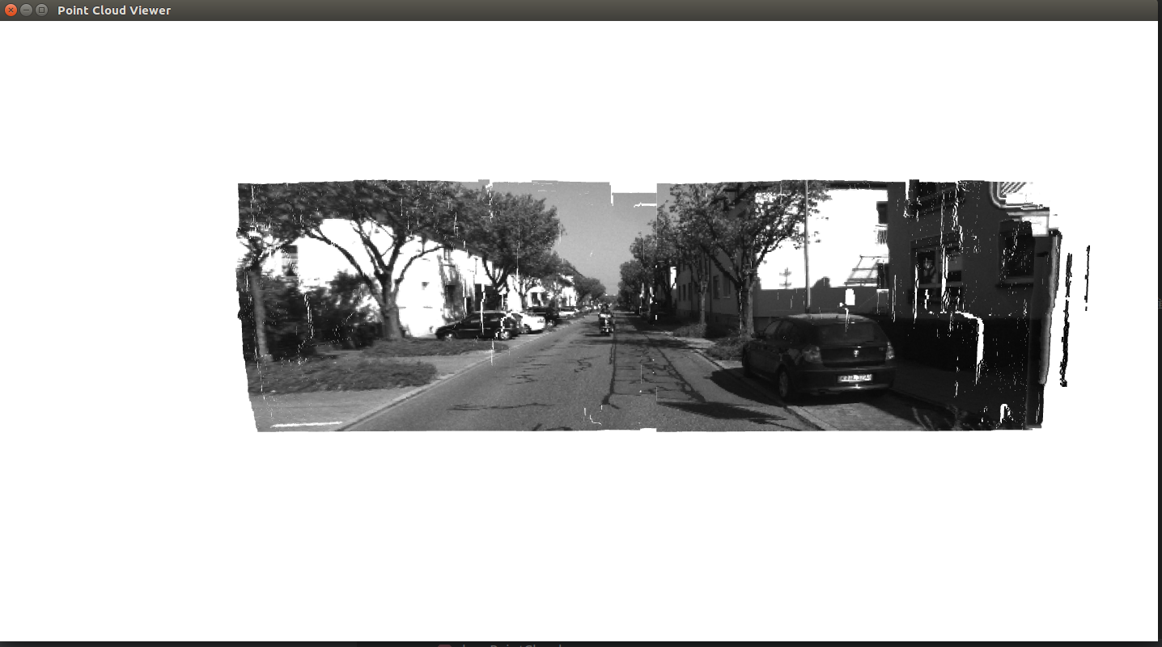

4 矩阵运算微分

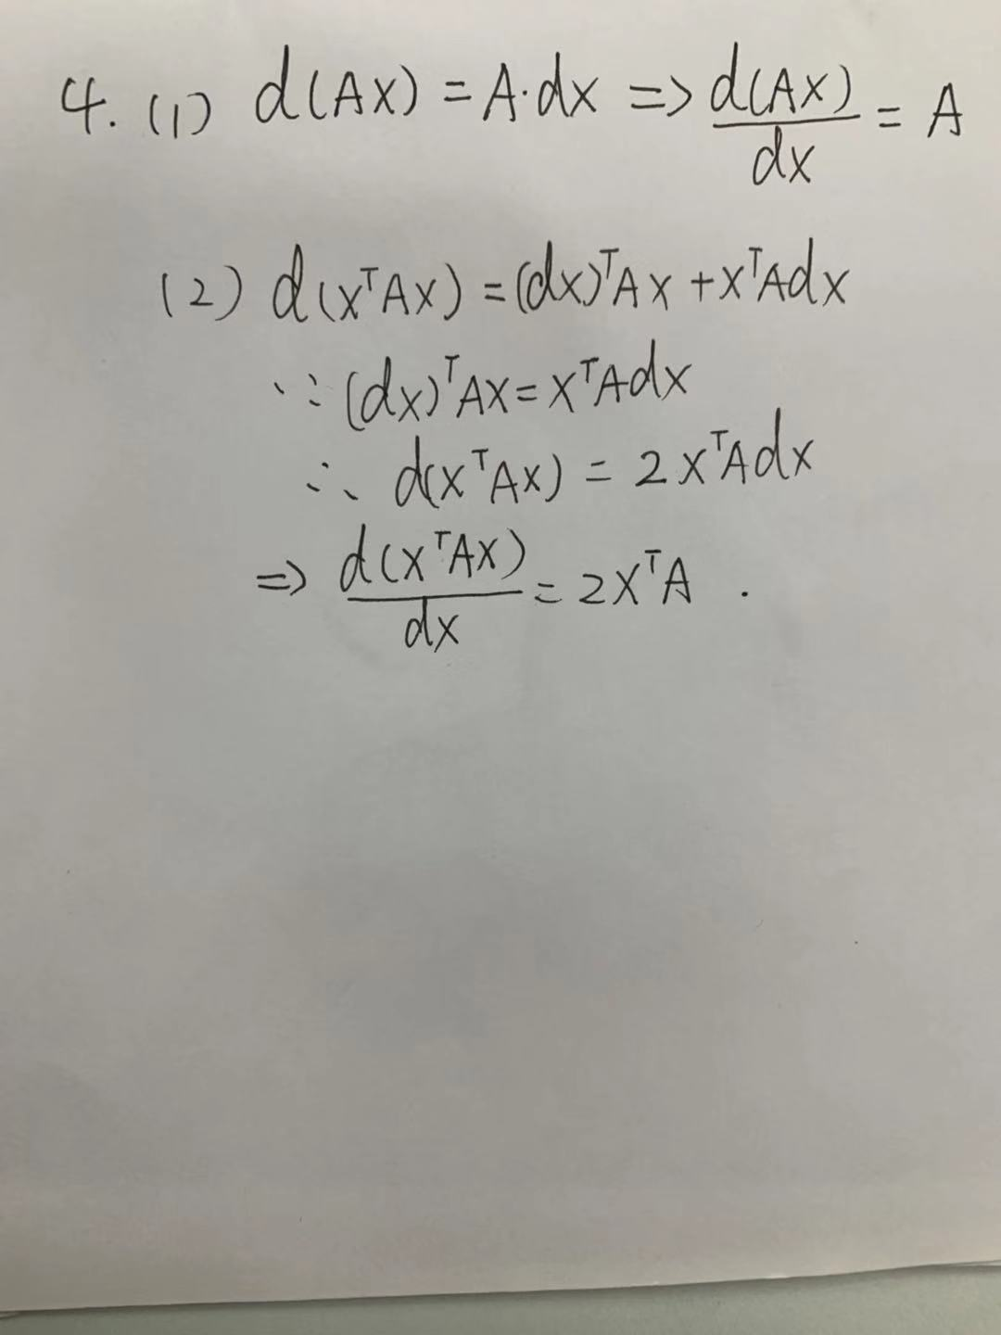

5.高斯牛顿法的曲线拟合实验

（1）代码

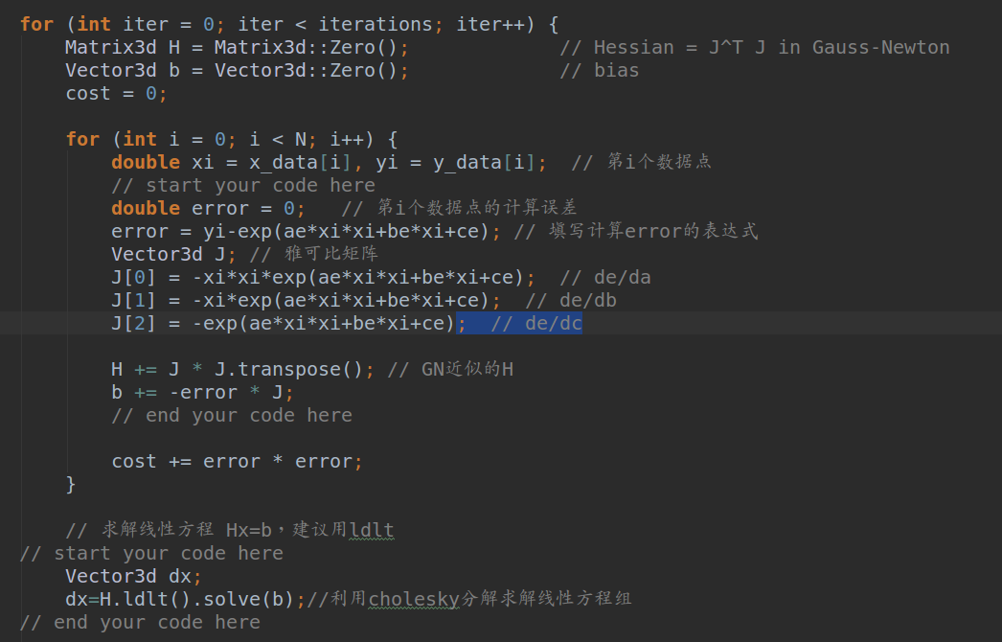

（2）结果

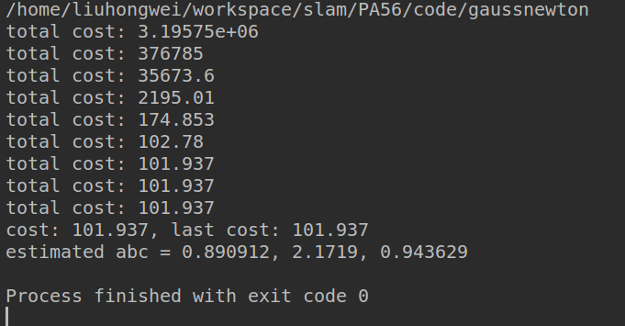

6.批量最大似然估计

（1）结果

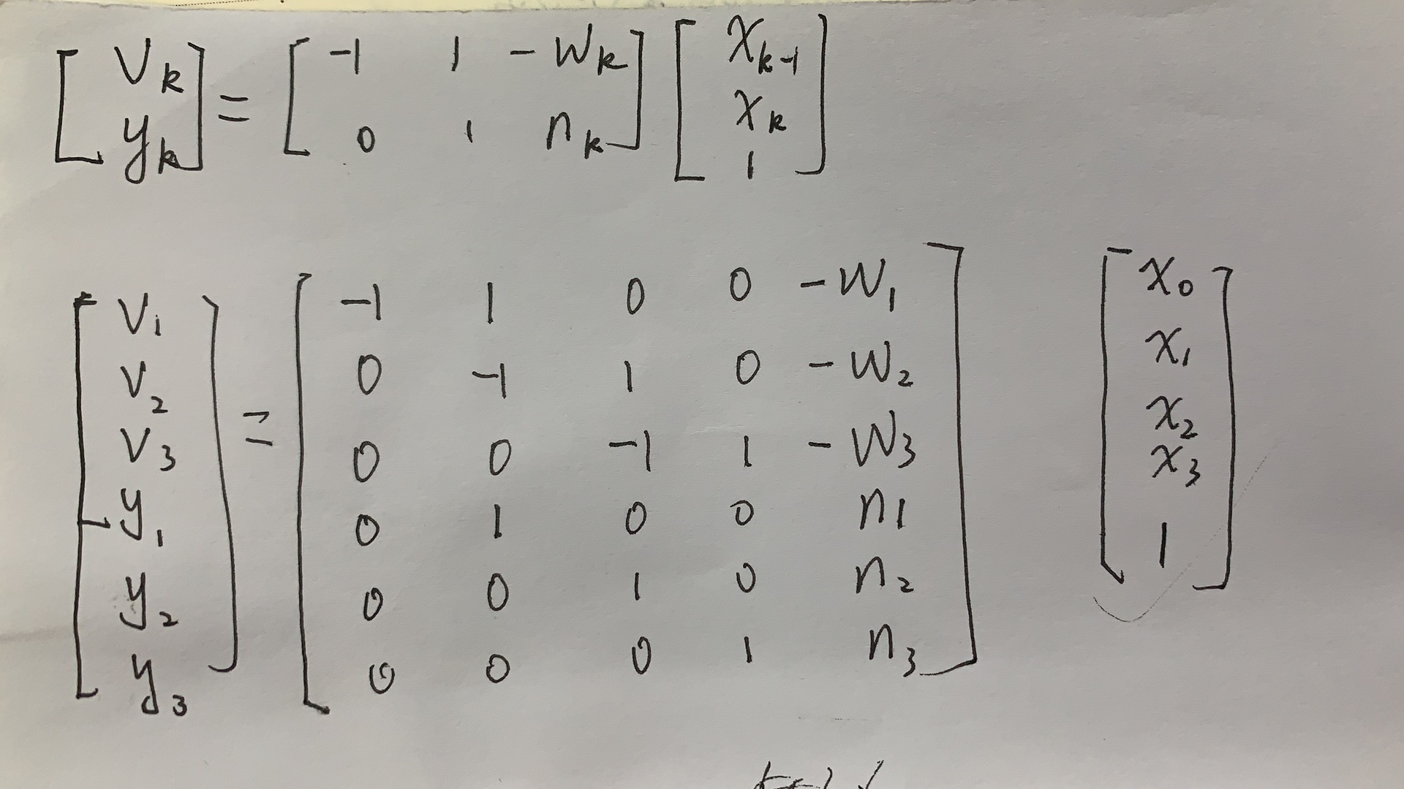

（2）W为6x6的元素值为1的矩阵。